**Schulversuchspraktikum**

Bastian Hollemann

Sommersemester 2015

Klassenstufen 11 & 12

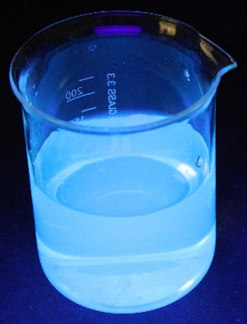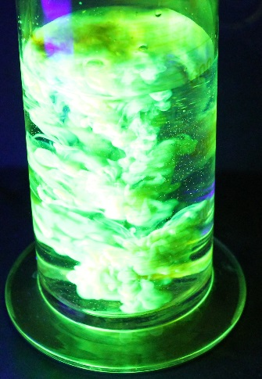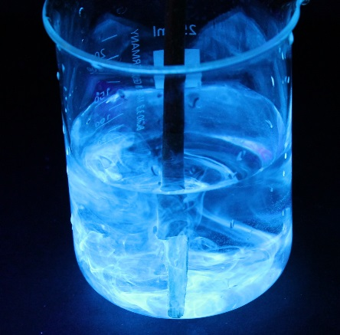

**Fluoreszierende Verbindungen**

**Auf einen Blick:**

Diese Kurzprotokolle enthalten einen **Schüler- und einen Lehrerversuch** zum Thema **„Fluoreszierende Verbindungen“ für die Klassen 11 & 12.** Der Lehrerversuch verdeutlicht, dass Fluoreszenz pH-abhängig sein kann. Der Schülerversuch zeigt, dass ein Kastanienzweig fluoreszierende Eigenschaften hat.

Inhalt

1 Weiterer Lehrerversuch 1

1.1 pH – Abhängigkeit der Fluoreszenz 1

2 Weiterer Schülerversuch 2

2.1 Der fluoreszierende Kastanienzweig 2

# Weiterer Lehrerversuch

## pH – Abhängigkeit der Fluoreszenz

|  |  |  |  |  |  |  |  |  |
| --- | --- | --- | --- | --- | --- | --- | --- | --- |
| **Gefahrenstoffe** | | | | | | | | |
| Fluorescein | | | H: 319 | | | P: 305+351+338 | | |
| Natronlauge (w = 10%) | | | H: 314-290 | | | P: 280-301+330+331-305+351+338-308+310 | | |
| Salzsäure (w= 10%) | | | H: 315-319-335-290 | | | P: 261-280-305+338+310-302+352-304+340 | | |
|  |  |  |  |  |  |  |  |  |

Materialien: 3 Reagenzgläser, Reagenzglasständer, Spatel, UV-Lampe, Stopfen

Chemikalien: Salzsäure (w = 10%), Natronlauge (w = 10%), Fluorescein, destilliertes Wasser

Durchführung: Einige wenige Körnchen Fluorescein werden jeweils in ein Reagenzglas gegeben und anschließend mit ca. 10 mL dest. Wasser gelöst. Anschließend werden 5 mL Salzsäure in ein Reagenzglas und 5 mL Natronlauge in ein anderes Reagenzglas gegeben. Die dritte Lösung verbleibt als Vergleichsprobe. Anschließend werden alle Lösungen mit der UV-Lampe bestrahlt.

Beobachtung: Bei dem Reagenzglas mit der Salzsäure ist das Leuchten am schwächsten. Bei dem mit der Natronlauge ist die hellste Strahlung zu beobachten.

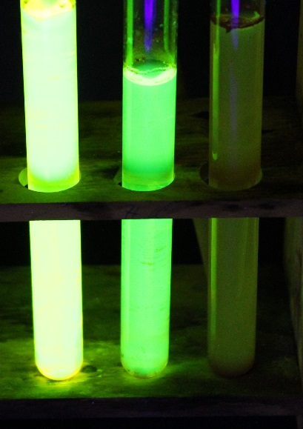Abb. 1 - pH-Abhängigkeit der Fluoreszenz (vlnr Zugabe von: Natronlauge, Vergleichsprobe, Salzsäure)

Deutung: Es gibt zwei verschiedene Zustände von Fluorescin. Dieses Gleichgewicht ist pH-abhängig. Durch Zugabe von Natronlauge erhält man das fluoreszierende Molekül.

Entsorgung: Die Lösung muss in den Behälter für organische Abfälle gegeben werden.

Literatur: http://www.werner-knoben.de/rossleben2001/doku/kurs72web/node7.hmtl (zuletzt aufgerufen am 13.08.2015 um22.45 Uhr).

Es ist sehr wichtig, dass nur eine geringe Menge von Fluorescein verwendet wird. Bereits eine Spatelspitze führt durch die hohe Konzentration zu einer starken Trübung der Lösung und zu einer Abnahme der Intensität der Fluoreszenz.

# Weiterer Schülerversuch

## Der fluoreszierende Kastanienzweig

Materialien: Becherglas, Kastanienzweig, UV-Lampe, Messer

Chemikalien: destilliertes Wasser

Durchführung: Der Kastanienzweig wird angeschnitten und in ein Becherglas gegeben, dass mit UV-Licht bestrahlt wird.

Beobachtung: Direkt nach dem Eintauchen des Zweiges bilden sich leuchtende Schlieren, die sich nach kurzer Zeit in der ganzen Lösung verteilt haben.

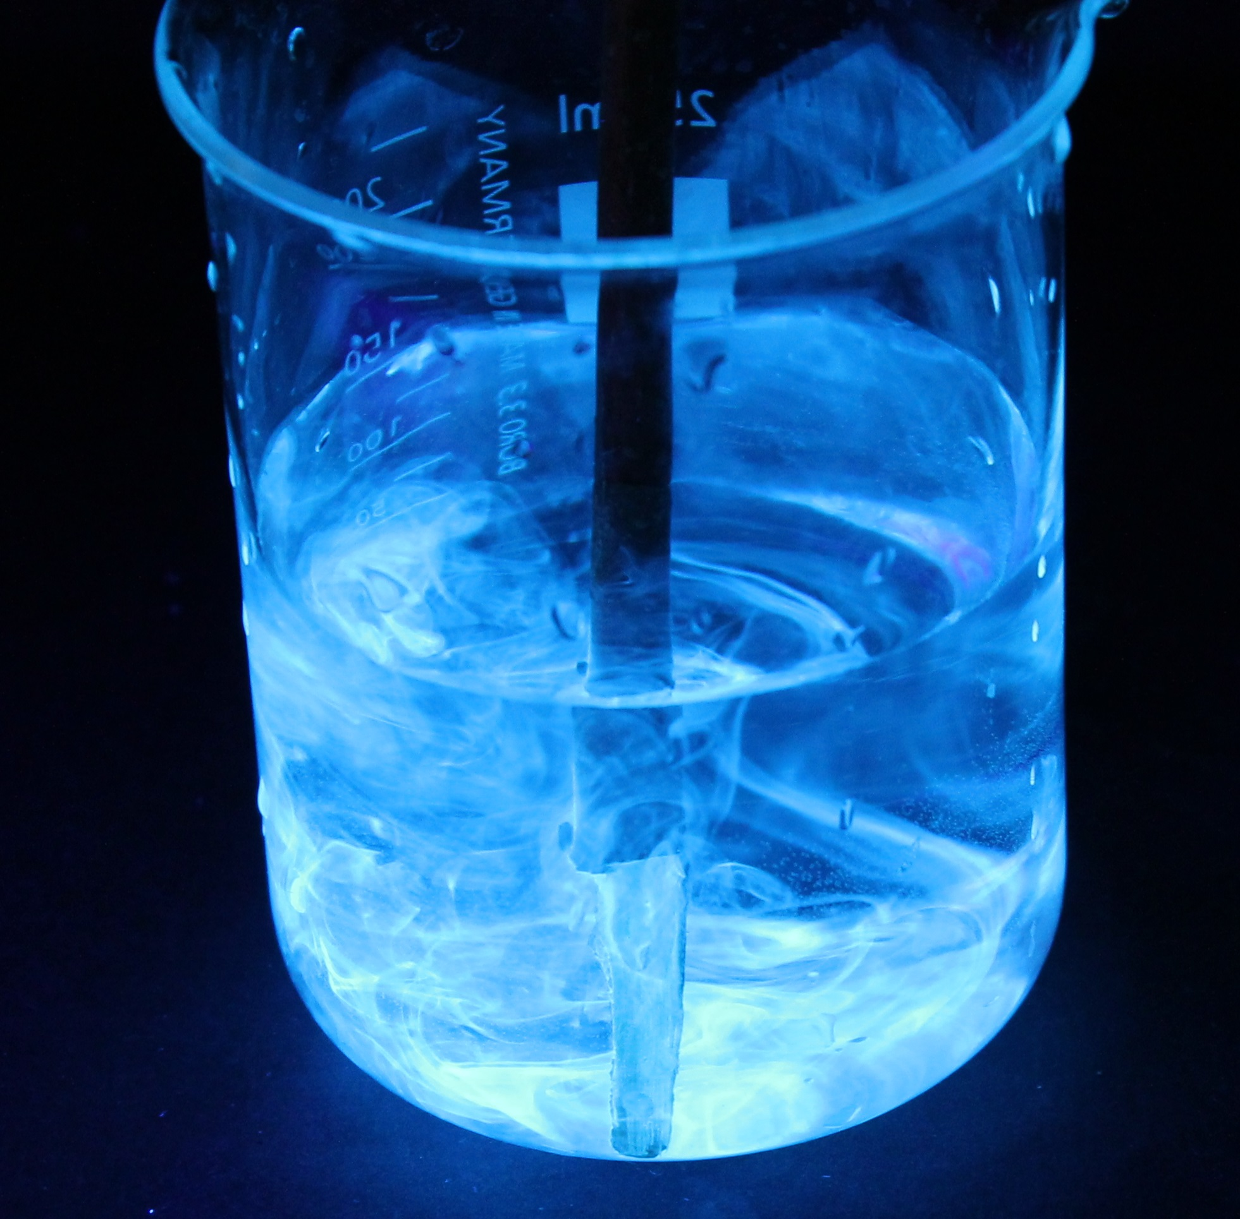

Abb. 2: Fluoreszenz eines Kastanienzweigs in Wasser.

Deutung: Die Roßkastanie enthält das Glykosid Aesculin. Dieses Cumarin-Derivat zeigt eine starke Fluoreszenz und emittiert blaues Licht.

Entsorgung: Der Zweig kann in den Biomüll und die Lösung in den Ausguß gegeben werden.

Literatur: http://www.axel-schunk.de/experiment/edm0210.html (zuletzt aufgeru-

fen am 13.08.2015 um 23.15 Uhr).